HUAWEI TECHNICAL TEST
Backend Development, Automation Testing, and SQL Data Processing

Prepared By:
Frida

Technology Stack:
- Node.js + Express.js
- Swagger UI
- Axios
- Windows Task Scheduler / Linux Cron
- MySQL (SQLyog)

Submission Date:
14 April 2026

1. Backend Development Setup
Backend dibuat menggunakan Node.js dan Express.js dengan pendekatan modular route-controller.
Struktur:
- app.js
- controllers/
- routes/
- data/
- swagger.js

Cara menjalankan:
1. Buka terminal
2. Masuk ke folder backend
3. Jalankan:
- npm install
- npm run dev

Server akan berjalan pada:
http://localhost:3000
Swagger documentation:
http://localhost:3000/api-docs
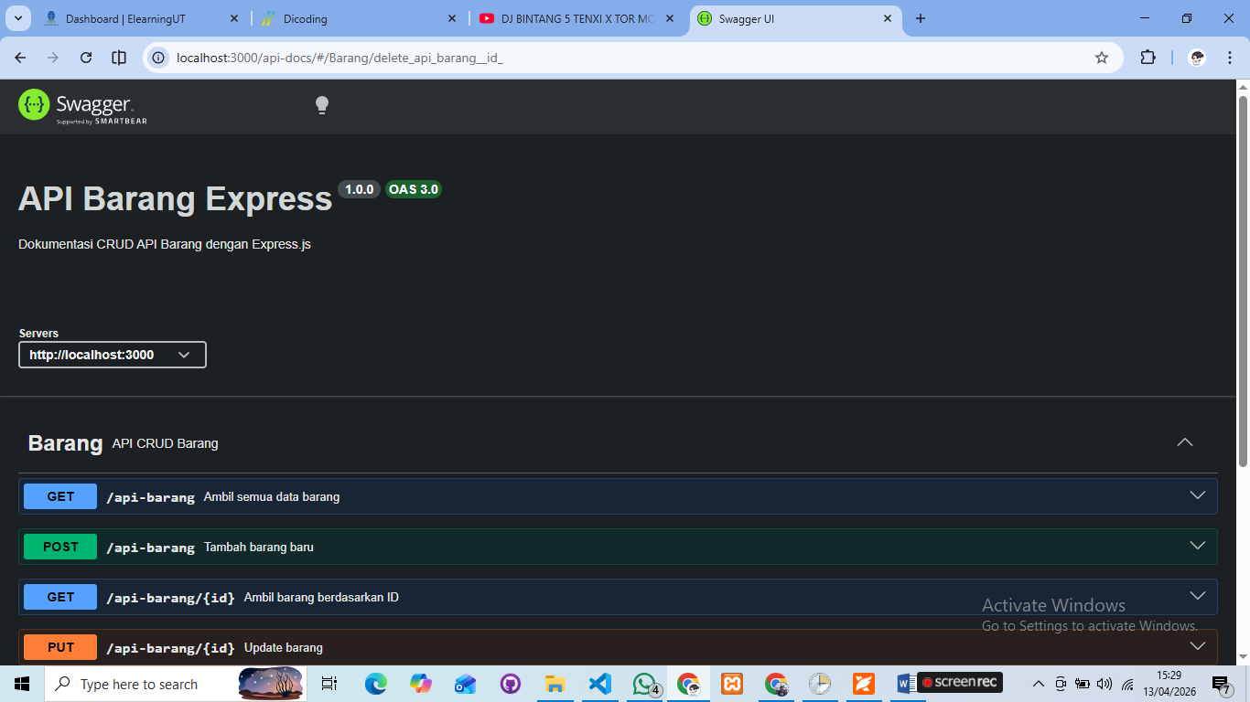
Endpoint utama:
- GET /api-barang
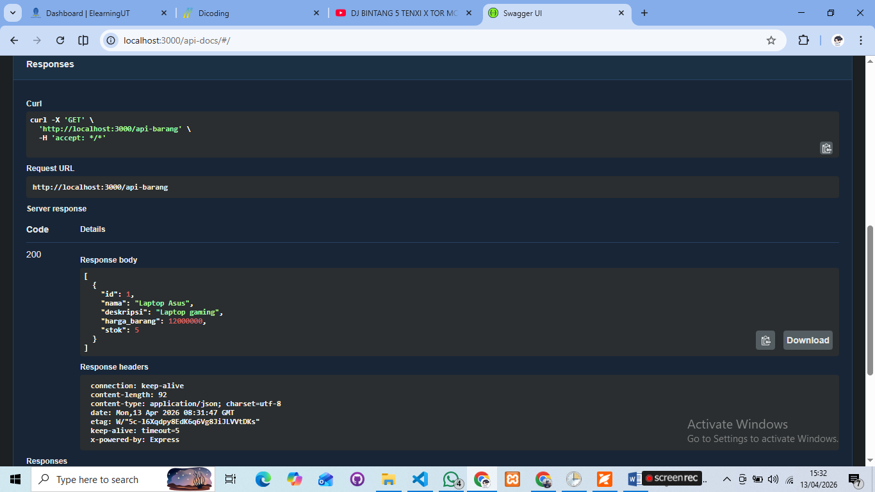
- POST /api-barang
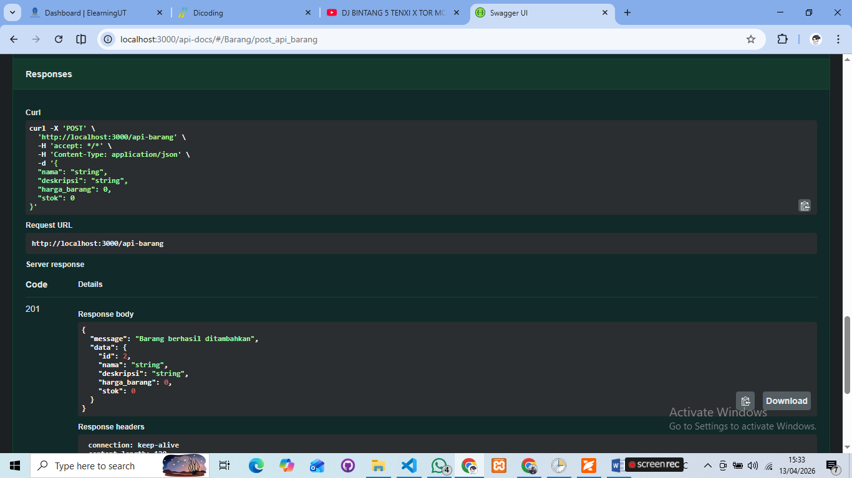
- GET /api-barang/:id
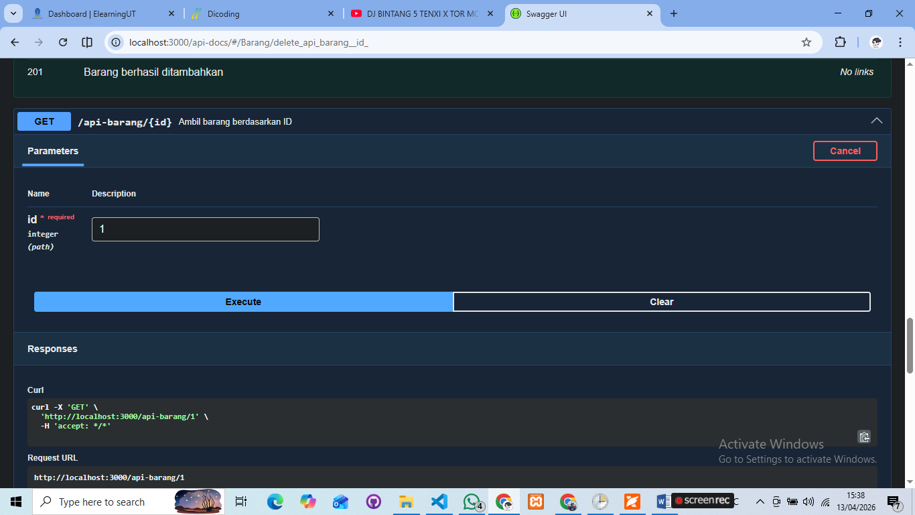
- PUT /api-barang/:id
- DELETE /api-barang/:id
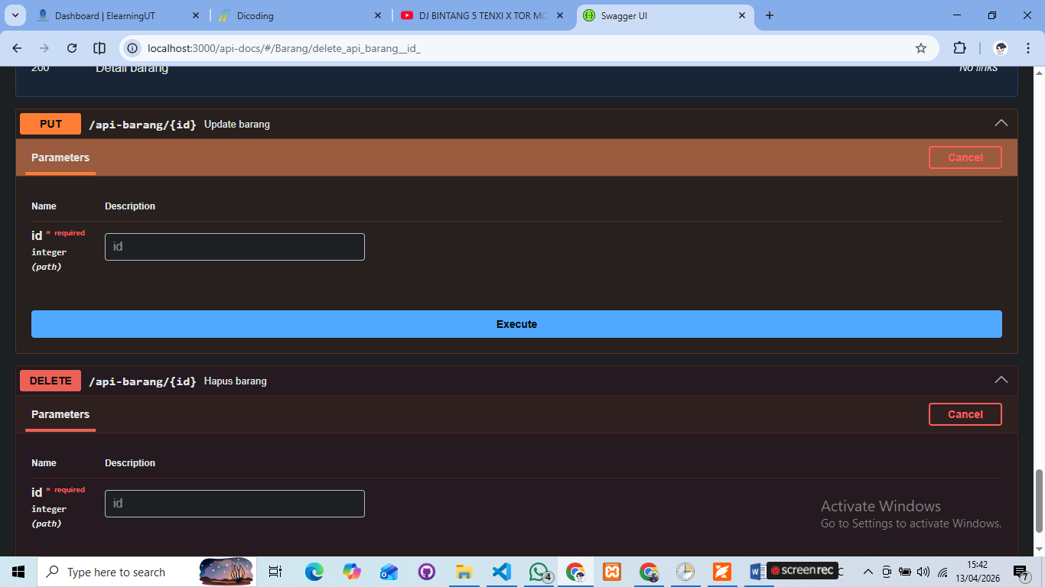
Catatan:
Frontend tidak dibuat terpisah, sehingga pengujian request frontend disimulasikan menggunakan Swagger UI.

2. Automation Testing Setup
Automation dibuat untuk collect data weather dari Open-Meteo API dan menyimpannya dalam format CSV.
Script:
- collect.js
- cleanup.js

Cara menjalankan manual:
1. Masuk folder automation
2. Jalankan:
- npm install
- npm run collect
- npm run cleanup

Output:
- Windows: C:\cron
- Linux: /home/cron
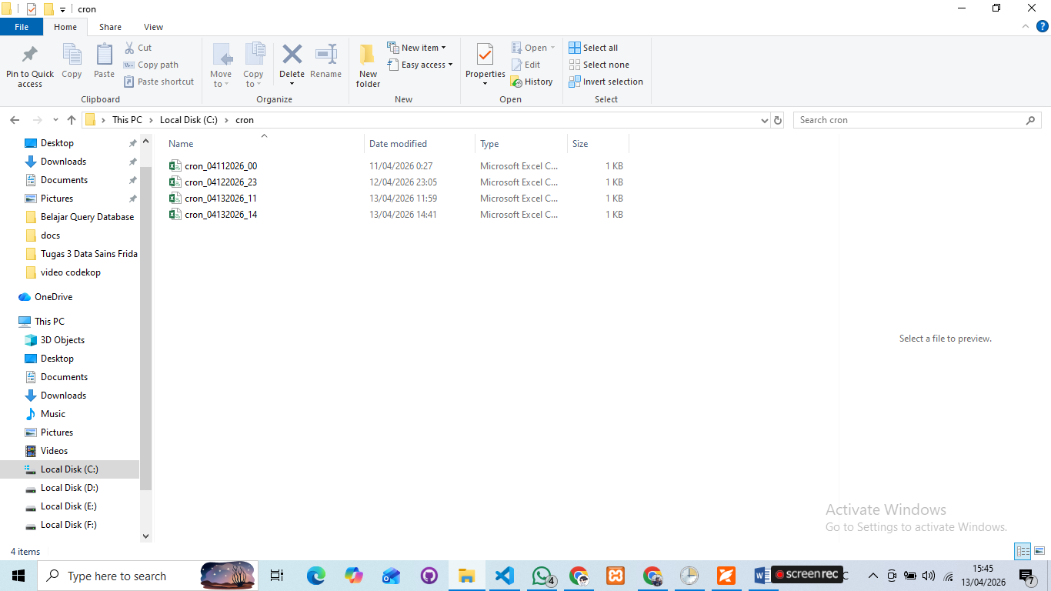

Penjadwalan: Windows:
- Task Scheduler jam 08:00
- Task Scheduler jam 12:00
- Task Scheduler jam 15:00
- Cleanup jam 00:00
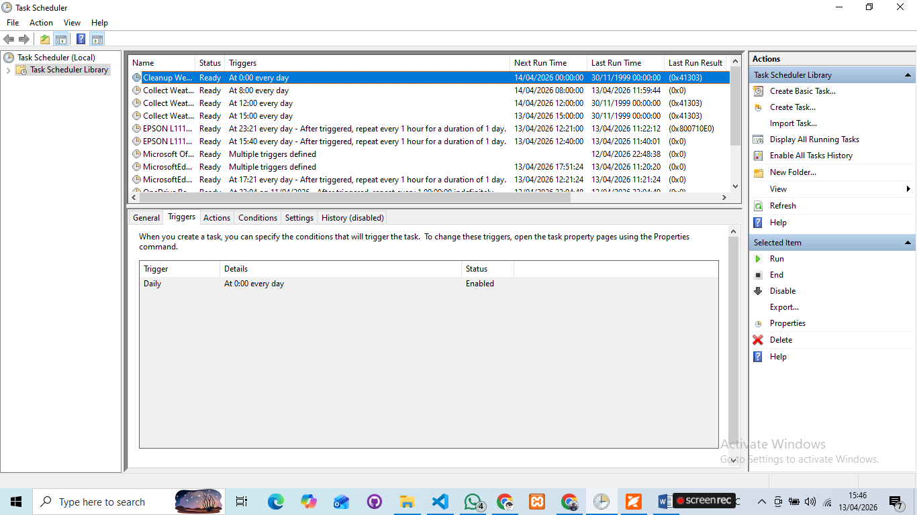

Linux Production:
0 8,12,15 * * * /usr/bin/node /home/frida/automation/collect.js
0 0 * * * /usr/bin/node /home/frida/automation/cleanup.js

Data Cleansing:
Script cleanup.js melakukan pengecekan file dengan umur lebih dari 30 hari lalu menghapusnya otomatis.

3. SQL Data Processing
Database yang digunakan:
company_db

SQL dikerjakan menggunakan SQLyog dan disimpan pada:
sql/data_processing.sql

Task yang diselesaikan:
1. Insert data employee Albert
2. Update salary semua Engineer menjadi 85
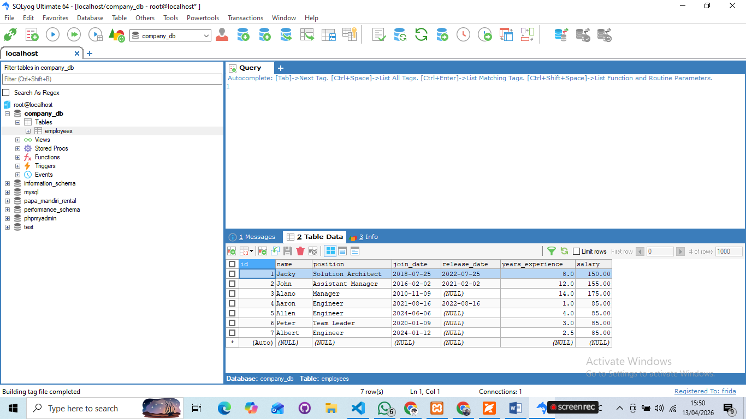

3. Menghitung total salary expenditure tahun 2021
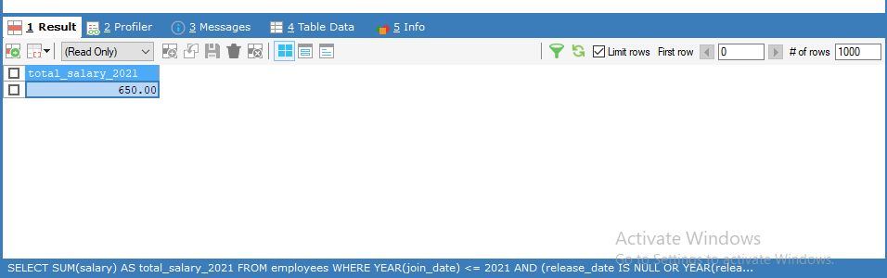
4. Menampilkan top 3 employee berdasarkan experience
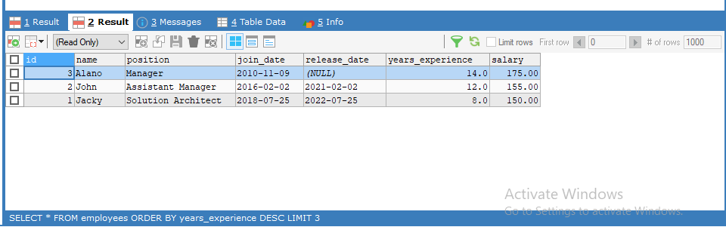

5. Membuat subquery Engineer dengan experience <= 3 tahun
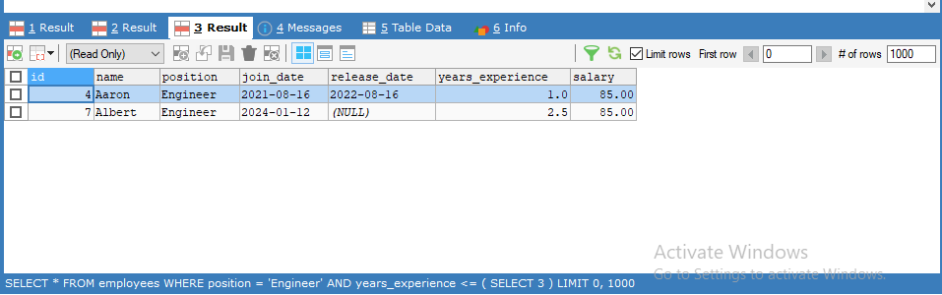
Cara menjalankan:
1. Buka SQLyog / MySQL
2. Pilih database company_db
3. Jalankan file sql/data_processing.sql

4. Conclusion
Seluruh technical task berhasil diselesaikan sesuai requirement:
- Backend API development menggunakan Express.js
- Automation testing menggunakan scheduler
- Data processing menggunakan MySQL query

Environment:
- Development dilakukan pada Windows
- Production deployment disiapkan untuk Linux cron environment

Additional Notes:
- Backend testing dilakukan menggunakan Swagger UI
- Automation testing menggunakan Windows Task Scheduler
- Production scheduler tetap mengikuti Linux crontab sesuai requirement Huawei

Repository:
Seluruh source code telah disusun dalam satu repository Git sesuai petunjuk umum.

